Технологическая карта

интегрированного урока предметов «математика» и «информатика» «Финансовые решения»

- Учитель высшей категории: Страшкова Елена Александровна

- Место проведения: МБОУ «СОШ № 1 им. Созонова Ю.Г.», г. Ханты-Мансийск

- Класс: 10

- Цель урока: научиться составлять математические модели практических задач и делать вывод о целесообразности принятия финансовых решений

- Место и роль урока в курсе математики: экономические задачи содержатся в структуре ЕГЭ и использовать их целесообразно при подготовке к итоговой аттестации в 10—11 классах

- Форма работы: групповая

Характеристика этапов урока

Этап урока | Время, мин | Содержание учебного материала | Деятельность учителя | Деятельность учеников
Орг.момент | 1 мин | Вопросы финансов затрагивают все сферы жизни современного человека, а финансовая грамотность стала необходимым жизненным навыком, как умение читать и писать. Финансовая грамотность дает возможность управлять своим финансовым благополучием, строить долгосрочные планы и добиваться успеха.  Исследования уровня финансовой грамотности населения России показали, что у 60% лиц отсутствие знаний и навыков в сфере финансовой грамотности, либо оценили их как неудовлетворительные. Эта же категория лиц показала наиболее неудовлетворительные знания в части понимания своих прав как потребителей финансовых услуг. Лица с низким и средним доходом наиболее склонны к принятию необоснованных решений, при этом неверные решения относительно использования личного бюджета наиболее болезненно сказываются на их жизненном уровне. | Вступительное слово | По окончанию вступительного слова деление на 3 группы
Разминка | 2 мин | - Найдите 17% от S.  - Найдите выражение 87%, которого равны S  - Найдите выражение, которое на 45% больше S  - Найдите выражение, которое на 45% меньше S  - Найдите выражение, которое на 400% больше S | Фронтальный опрос (каждый правильный ответ приносит команде 1 баллу) | Отвечают  - 0,17S  - S:0,87  - 1,45S  - 0,55S  - 5S
Основной этап | 2 мин | №1. Молодая семья решила во время распродажи закупить памперсы для своего первенца. В городе два магазина. В первом висит объявление о снижении цен на 80%, во втором – о снижении цен в 5 раз. В какой магазин выгоднее пойти главе семьи, если до понижения цены были одинаковыми? Ответ обоснуйте | Постановка задачи: помочь молодой семье сделать обоснованный выбор (правильный ответ приносит каждой команде по 2 балла) | Решение задачи: пусть S – первоначальная стоимость памперсов.  1 магазин-0,2S,  2 магазин –S:5=1/5 S=0,2S  Вывод: можно пойти в любой магазин, т.к. стоимость памперсов в них будет одинакова.
 | 10 мин | №2. 31 декабря 2018 года Иван взял в банке 6951000 рублей в кредит под 10% годовых. Схема выплаты кредита следующая: 31 декабря каждого следующего года банк начисляет проценты на оставшуюся сумму долга (то есть, увеличивает долг на 10%), затем Иван переводит в банк платёж. Весь долг Иван выплатил за три равных платежа. На сколько рублей меньше он отдал бы банку, если бы мог выплатить долг за два равных платежа?  №3. 31 декабря 2017 года Савелий взял в банке 7 378 000 рублей в кредит под 12,5% годовых. Схема выплаты кредита следующая: 31 декабря каждого следующего года банк начисляет проценты на оставшуюся сумму долга (то есть увеличивает долг на 12,5%), затем Савелий Переводит в банк платёж. Весь долг Савелий выплатил за 3 равных платежа. На сколько рублей меньше он бы отдал банку, если бы смог выплатить долг за 2 равных платежа? | Составить математическую модель к задаче №2, выполнить вычисления с использованием калькулятора.  Проверить правильность вычислений, составив программу в приложении Microsoft Excel на ПК.  Используя шаблон решить задачу №3.  Презентовать с обоснованием решение каждой задачи (правильные решения приносят каждой команде по 5 балла). | Решение задачи №2:  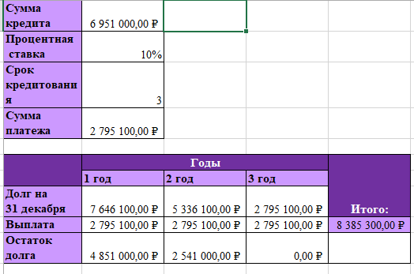  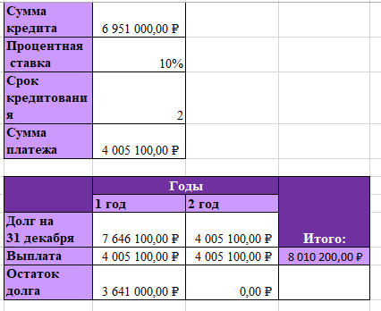  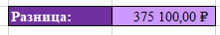  Решение задачи №3:  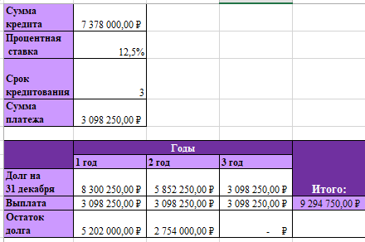  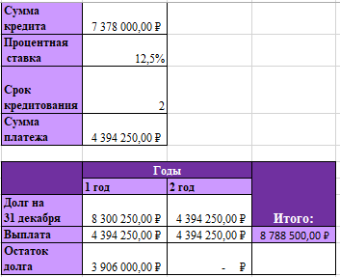
 | 10 мин | №4. Ярослав Хитров купил квартиру. 31 декабря 2015 года Ярослав взял в банке некоторую сумму в кредит под 12,5% годовых. Схема выплаты кредита следующая: 31 декабря каждого следующего года банк начисляет проценты на оставшуюся сумму долга (то есть увеличивает долг на 12,5%), затем Ярослав переводит в банк 2 132 325 рублей. Какую сумму взял Ярослав в банке, если он выплатил долг десятью равными платежами (то есть за десять лет)? Все эти 10 года Ярослав сдавал квартиру в аренду, по такой цене чтобы компенсировать выплаченные проценты банку. Какую сумму налогов от аренды необходимо заплатить Ярославу (налоговая ставка с физического лица – 13%)?  №5 Михаил Негорюев купил землю. 31 декабря 2016 года Михаил взял в банке некоторую сумму в кредит под 10% годовых. Схема выплаты кредита следующая: 31 декабря каждого следующего года банк начисляет проценты на оставшуюся сумму долга (то есть увеличивает долг на 10%), затем Михаил переводит в банк 2 928 200 рублей. Какую сумму взял Михаил в банке, если он выплатил долг двенадцатью равными платежами (то есть за двенадцать лет)? Все эти 12 лет Михаил сдавал землю в аренду, по такой цене чтобы компенсировать выплаченные проценты банку. Какую сумму налогов от аренды необходимо заплатить Михаилу (налоговая ставка с физического лица – 13%)? | Составить математическую модель к задаче №4, выполнить вычисления с использованием калькулятора.  Проверить правильность вычислений, составив программу в приложении Microsoft Excel на ПК.  Используя шаблон решить задачу №5.  Презентовать с обоснованием решение каждой задачи (правильные решения приносят каждой команде по 5 балла). | Решение задачи №4:  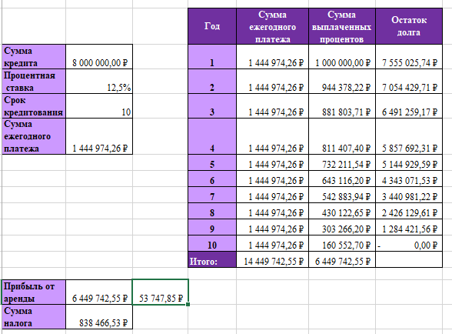  Решение задачи №5:  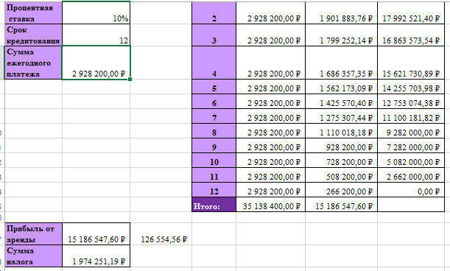
 | 10 мин | №6. Василий планирует приобрести недвижимость стоимостью 1 500 000 рублей. В наличии у него имеется 1 000 000 рублей. Сможет ли Василий накопить за 4 года необходимую сумму для приобретения данной недвижимости, если он положит в банк 1 000 000 рублей под 10% годовых на 4 года (проценты начисляются один раз после истечения года) с правом докладывать три раза (в конце каждого года после начисления процентов) на счет фиксированную сумму 133 000 рублей. Какая максимальная сумма может быть на счете у Василия через 4 года и сможет ли он приобрести эту недвижимость? По экспертной оценке недвижимость дорожает каждый год на 8%.  №7 Василий планирует приобрести недвижимость стоимостью 3 500 000 рублей. В наличии у него имеется 2 000 000 рублей. Сможет ли Василий накопить за 4 года необходимую сумму для приобретения данной недвижимости, если он положит в банк 1 000 000 рублей под 10% годовых на 4 года (проценты начисляются один раз после истечения года) с правом докладывать три раза (в конце каждого года после начисления процентов) на счет фиксированную сумму 333 000 рублей. Какая максимальная сумма может быть на счете у Василия через 4 года? По экспертной оценке недвижимость дорожает каждый год на 8%. | Составить математическую модель к задаче №6, выполнить вычисления с использованием калькулятора.  Проверить правильность вычислений, составив программу в приложении Microsoft Excel на ПК.  Используя шаблон решить задачу №7.  Презентовать с обоснованием решение каждой задачи (правильные решения приносят каждой команде по 5 балла). | Решение задачи №6:  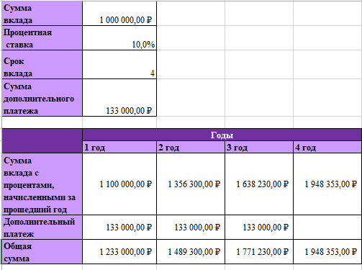  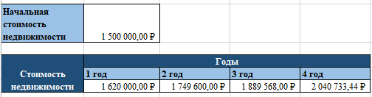  через 4 года на счете 1 948 353,00  через 4 года стоимость недвижимости 2 040 733,44  Вывод: не сможет приобрести.  Решение задачи №7:  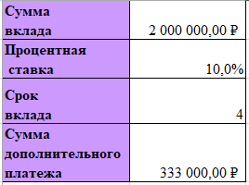  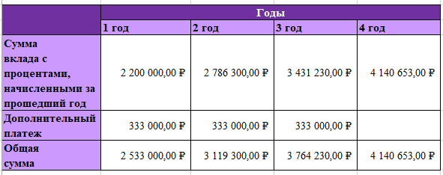  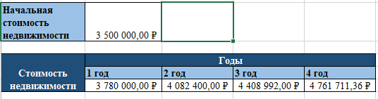  Считая нач.сумму вклада 2 000 000 руб  через 4 года на счете 4 140 653,00  стоимость недвижимости 4 761 711,36  Вывод: не сможет приобрести.
Подведение итогов.  Домашнее задание | 5 мин | Предприниматель Алексей Батонов планирует в 2020 году открыть пекарню. 31 декабря 2019 года необходимо взять в банке 6 902 000 рублей в кредит под 12,5% годовых. Схема выплаты кредита следующая — 31 декабря каждого следующего года банк начисляет проценты на оставшуюся сумму долга (то есть увеличивает долг на 12,5%), затем Алексей переводит в банк транш в X рублей. Какой должна быть сумма ежегодного платежа X, чтобы Алексей выплатил долг четырьмя равными платежами (то есть за четыре года)? Какое минимальное количество единиц продукции в год ему необходимо реализовать, чтобы обеспечить кредит и покрыть расходы в 1 460 000 рублей на производство хлебобулочных изделий, если цена единицы продукции составляет 50 рублей? | Составить математическую модель к задаче, выполнить вычисления с использованием калькулятора.  Проверить правильность вычислений, составив программу в приложении Microsoft Excel на ПК.  Презентовать с обоснованием решение каждой задачи. | Решение:  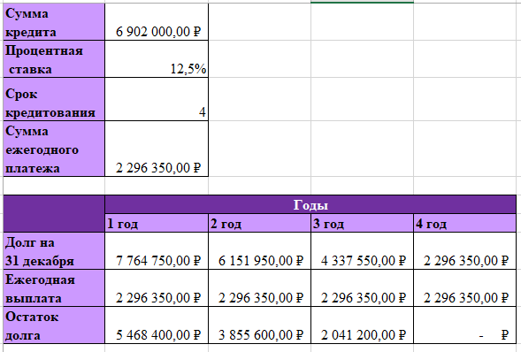  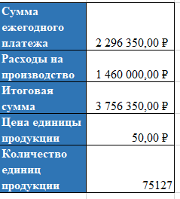  Ответ: 2 296 350. Не менее 75127

